5. SINIF 2. DÖNEM 1. YAZILI YOKLAMA
Aşağıdaki Çoktan Seçmeli Soruları Cevaplandırınız. (12x5=60 Puan)

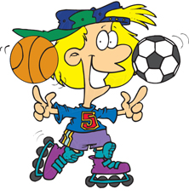1.
Basket topunu buzdolabına, futbol topumu güneş alan bir yere koyayım.

Berat dediği işlemleri yaparsa topların son hacimleri nasıl değişir?
Basket topu Futbol topu
A) Küçülür Küçülür
B) Büyür Büyür
C) Küçülür Büyür
D) Büyür Küçülür

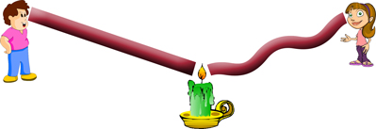

Kerem Ezel

2.) Emir ve elif şekildeki borulardan mumun alevine bakıyorlar.
Mumun alevini görme durumları ile ilgili hangisi doğrudur?
- Sadece Emir görür.
- Sadece Elif görür.
- İkisi de görür.
- İkisi de görmez.

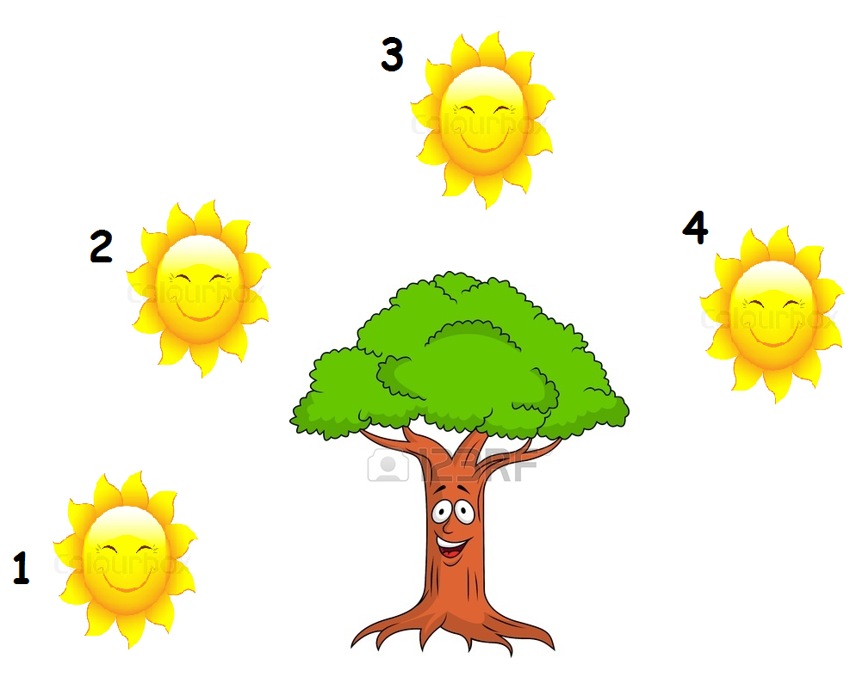

3. Yukarıdaki şekilde ağacın gölgesinin en uzun ve en kısa olduğu durumda güneş kaç numaralı konumda olur?
En Uzun En Kısa
A) 2 4
B) 1 2
C) 3 1
D) 1 3

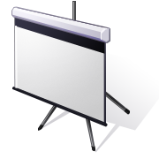

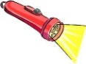 top ekran

4. Yukarıdaki düzenekte, top, ekrana biraz daha yakınlaştırılırsa aşağıdakilerden hangisi gözlemlenir?

A) Gölge büyür. B) Gölge değişmez.

C) Gölge koyulaşır. D) Gölge küçülür.

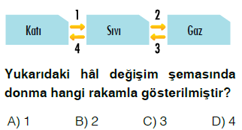5.

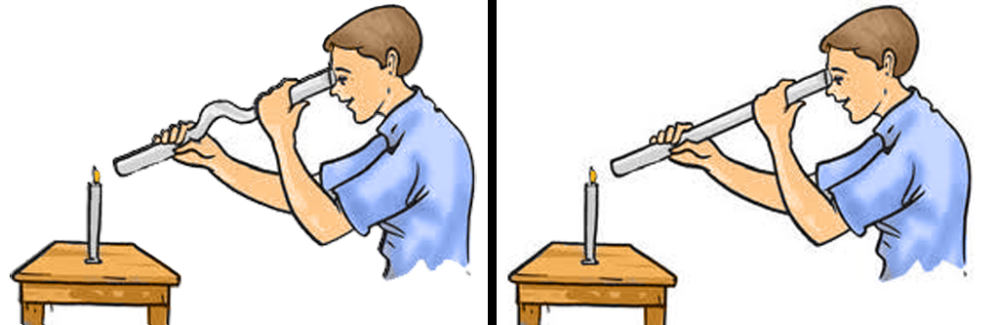6.

1. etkinlik 2. etkinlik

Hasan bir boru ile mumun alevini şekildeki gibi iki farklı etkinlik ile gözlemlemek istiyor.
1. etkinlikte mumun alevini göremeyen Mert,
2. etkinlikte mumun alevini görebiliyor.

Sadece bu iki etkinlik ile Hasan hangi bilgiye ulaşabilir?

- Işık bir enerjidir.

- Işık gölge oluşturur.

- Işık doğrusal olarak yayılır.

- Işık boşlukta yayılır.

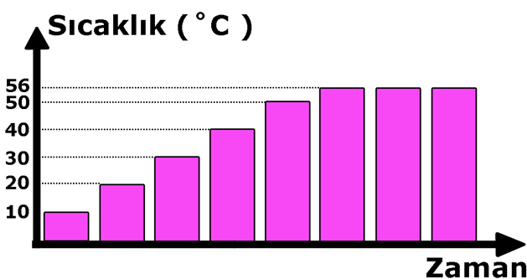

Saf madde | Kaynama sıcaklığı (˚C )
Su | 100
Aseton | 56
Etil alkol | 78
Civa | 356

7. Sıvı haldeki bir saf maddenin zamanla sıcaklık değişim grafiği şekildeki gibidir.
Tabloda verilen bilgiler ve grafiğe göre bu saf madde aşağıdakilerden hangisidir?
A) Su B) Aseton
C) Etil alkol D) Civa

Fatma Hülya
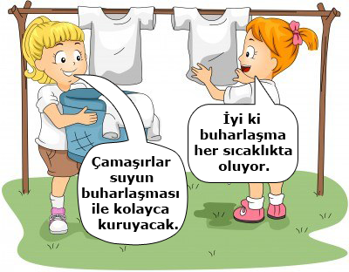

8.Fatma ve Hülya çamaşır asarken sohbet ediyorlar.
Sohbet esnasında verdikleri bilgiler için hangisi doğrudur?
- Hülya doğru bilgi vermiş.
- Fatma doğru bilgi vermiş.
- İkisi de doğru bilgi vermiş.
- İkisi de yanlış bilgi vermiş.

9. 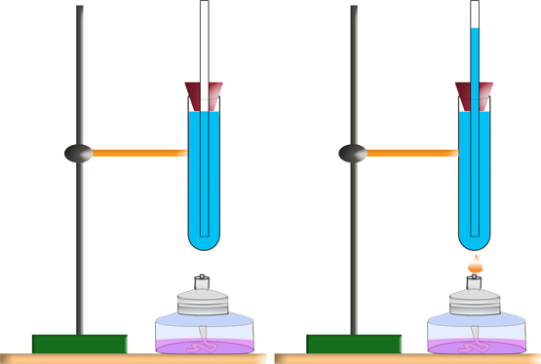 1. durum 2. durum

Deney tüpü, tıpa, cam pipetten ve sudan oluşan şekildeki düzeneği kuruluyor. 2. durum da ispirto ocağı yakılıyor ve cam pipetteki sıvı seviyesinin yükseldiği gözlemleniyor.
Deney tüpü, tıpa, cam pipetten ve sudan oluşan düzenek aşağıdakilerden hangisine benzemektedir?
A) Kalorimetre B) Elektrikli soba
C) Sıcak hava balonu D) Termometre

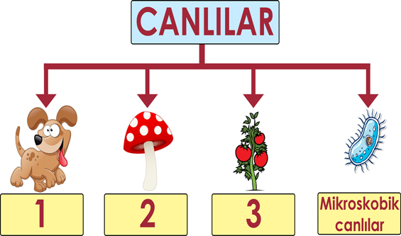10.

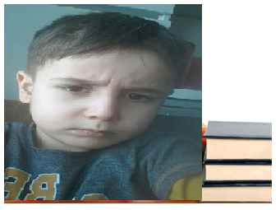 Enes posterinde
1, 2 ve 3 ile gösterilen
yerlere aşağıdakilerden
hangilerini yazmalıdır?
1 2 3
A) Hayvanlar Bitkiler Mantarlar
B) İnsanlar Mantarlar Bitkiler
C) Hayvanlar Mantarlar Bitkiler
D) İnsanlar Bitkiler Mantarlar

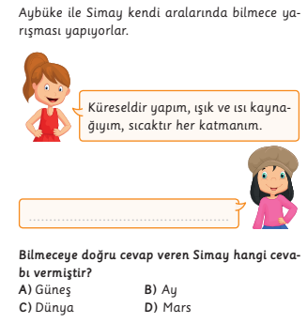11.

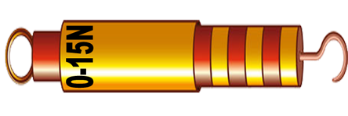12.

Şekildeki dinamometre ile aşağıdakilerden
Hangisi ölçülür ise dinamometre bozulur?

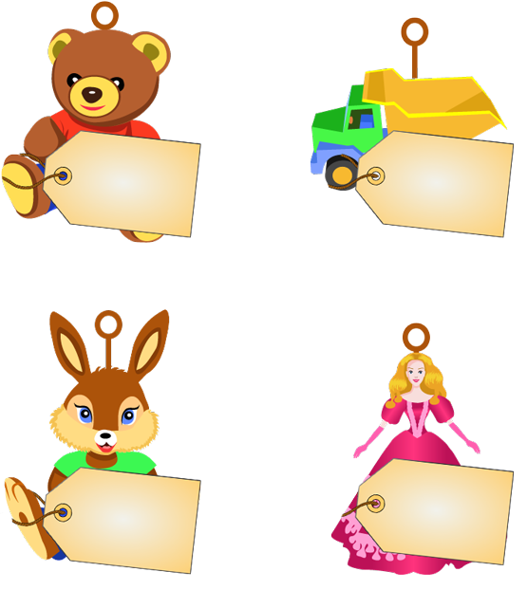A) B)

15 N 20 N

C) D)

5 N 3 N

Aşağıdaki kuzucuklarda asılı olan kelimeleri uygun boşluğa yazınız. (10X2 = 20 Puan)
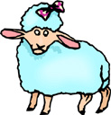
Saydam madde
Işın
Gölge
Doğal ışık kaynağı
Opak madde

Ay tutulması
Genleşme
Yarı Saydam madde
Doğrusal

Büzülme
Cam gibi ışığı geçirebilen maddelere …………………………………...……………………. denir.
Tahta gibi ışığı geçirmeyen maddelere ……………………………………….……….………………… denir.
Güneş Dünyamıza ışık yayan ……………………..…………………………..…………………………………….dır.
Işık ………………………………………..………….. yayılır.
Işık ışınlarının bir kısmını geçiren maddelere ……………….………………….……… denir.
Isı alan maddenin hacminin küçülmesi…………………………….……………. ……….. denir
Yayılan ışığın izlediği yolu gösteren doğrulara ……………………………………………………....…….denir
Isı kaybeden maddenin hacminin küçülmesi…………………………….……………. ……….. denir
Işık kaynağının önüne konan opak maddenin arkasında olşan karanlık bölgeye ……………………………denir
Gölge olayına örnek olarak…………………………….……………. ……….. Verilebilir
D. Aşağıdaki şekle bakarak sorulan soruları cevaplayınız. ( 5x4=20 puan )
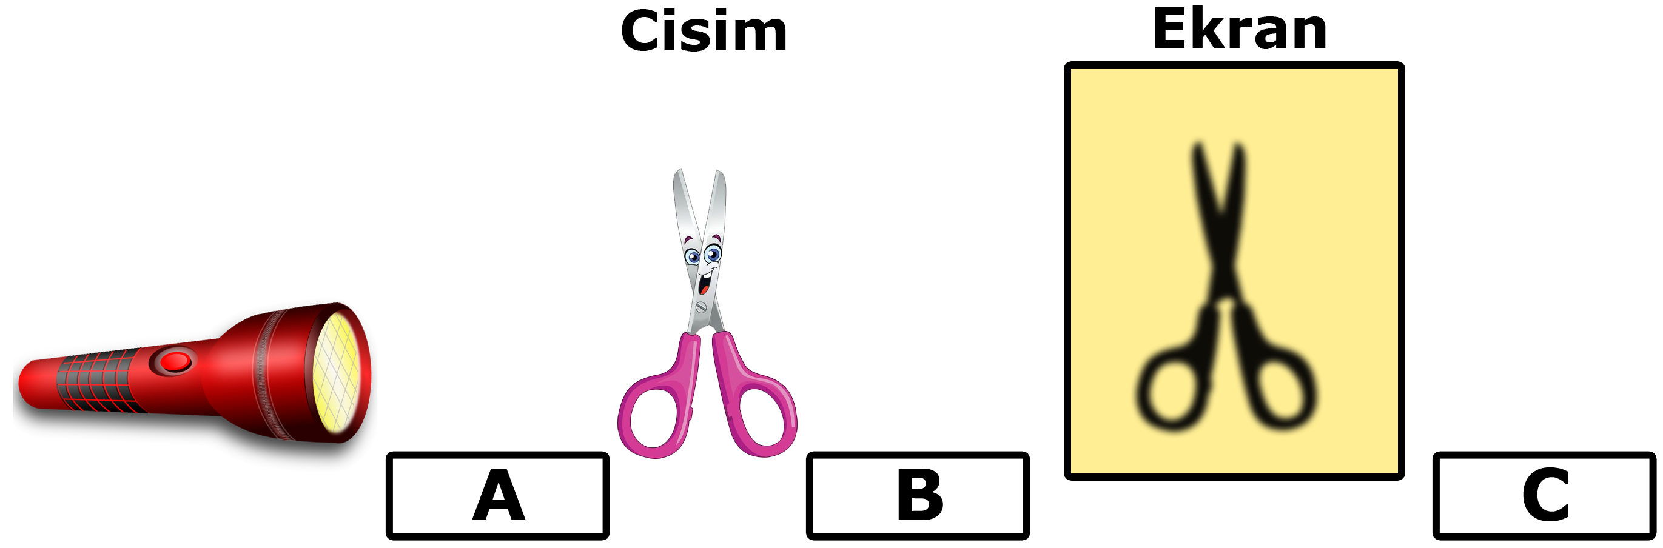

  - Gölgenin boyunun küçük olması için makas noktaya getirilmeli? ……………………………
  - Gölgenin boyunun büyük olması için makas noktaya getirilmeli? ……………….…………
  - Gölgenin boyunun büyümesi için ekran hangi noktaya getirilmeli? ………………………..…
  - Gölgenin boyunun küçülmesi için ekran hangi noktaya getirilmeli? ………………………..…

  - Fener A noktasına getirilirse gölge boyunun nasıl değişir? ………………..…………

